# Eagle

Descargar el instalador del siguiente enlace <https://eagle-updates.circuits.io/downloads/latest.html>

Selecciona la opción que se adecue a tu sistema operativo.

Ejecuta el instalador desde la carpeta de descargas.

Acepta los términos y condiciones y da clic en siguiente.

Dejar preferentemente la ruta de instalación por defecto y clic en siguiente.

Si lo prefieres, marca la opción de crear un icono en el escritorio.

Da clic en Install para iniciar la instalación.

Espera a que termine la instalación.

Da clic en finalizar para que se ejecute el programa.

Te pedirá iniciar sesión con tu cuenta de Autodesk.

Después de haber iniciado sesión deberá aparecer una ventana como la siguiente.

# Plugin SamacSys

Este plugin sirve para añadir nuevos componentes a nuestros circuitos.

Para instalarlo hay que descargarlo del siguiente enlace <https://componentsearchengine.com/EaglePlugin.php>

Una vez descargado hay que extraer todos los archivos. Puede ser con el descompresor por defecto o con WinRAR.

Abrimos la carpeta y dentro tendremos el instalador para Mac, Linux y Windows.

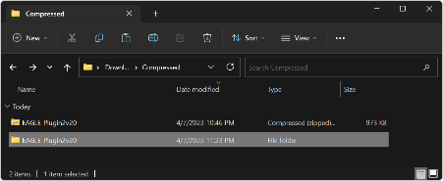

Dentro de la carpeta de Windows tendremos que cambiar la extensión del archivo .ex_ a .exe

Le decimos que si a la advertencia que salga.

Ejecutamos el instalador.

Damos siguiente y si a todo e instalamos.

Abrimos EAGLE y creamos un nuevo esquemático.

Verificamos que tengamos el plugin instalado y hacemos clic.

Nos abrirá la siguiente ventana.

Abrimos la pestaña de Login/Settings e iniciamos sesión con nuestra cuenta.

Damos clic en OK.

Marcamos las primeras 3 casillas preferentemente y damos clic en Close.

